Фотоотчет Лето 2019
Воспитатель: Копытова Т.И.
Август
Тема второй недели (12.08. – 16.08.) «Мир насекомых».
- Наблюдения: насекомые (бабочки, жуки, муравьи, гусеницы, божья коровка и т.д.).
Цель: познакомить с наиболее часто встречающимися насекомыми, их образом жизни, условиями для жизни. Воспитывать бережное отношение к насекомым. Развивать умение наблюдать, сравнивать, отвечать на вопросы, делать выводы.
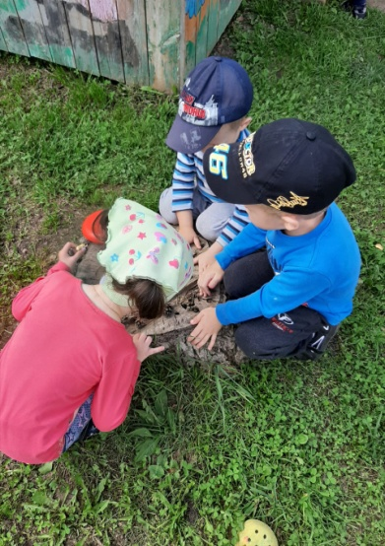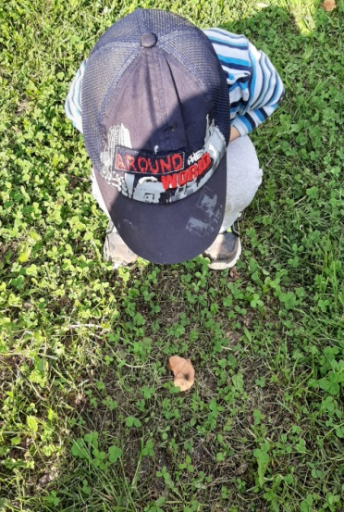
- Рассматривание: иллюстраций «Насекомые».
Цель: побуждать детей рассматривать картинки с изображением насекомых, обозначать словами их внешний вид, поведение, отвечать на вопросы. Закреплять полученные знания, развивать внимание, память, речь. Воспитывать бережное отношение к насекомым.
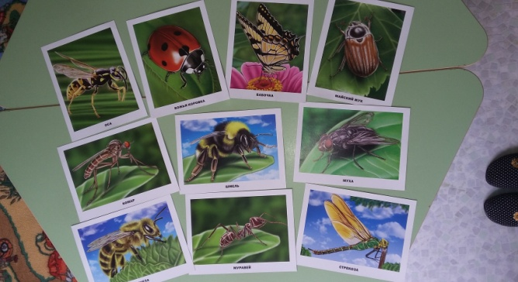
- Подвижные игры: «Бабочки летают», «Шмели на цветах», С цветка на цветок».
Цель: способствовать развитию умений имитировать движения насекомых, звуки, которые они издают. Развивать двигательную активность, внимание, быстроту, ловкость, умение ориентироваться в пространстве. Закрепить знания детей о насекомых.
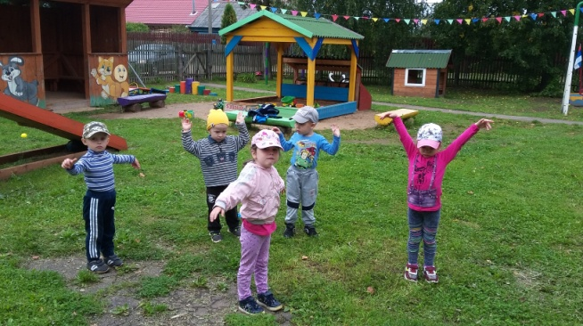
- Сюжетно – ролевые игры: «Семья», «Детский сад», «Поездка в деревню», «Поедем в лес».
Цель: способствовать формированию умений объединяться в игре, развивать игровой замысел. Воспитывать интерес к совместным играм, доброжелательность.
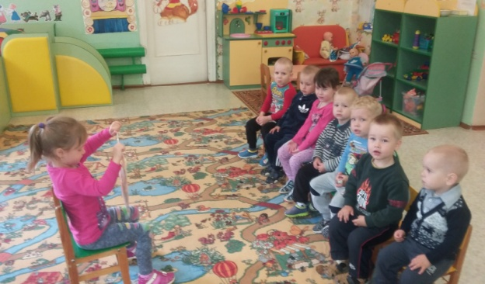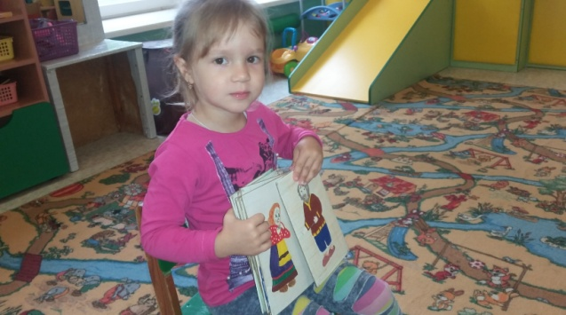
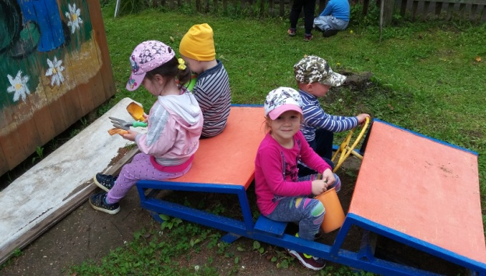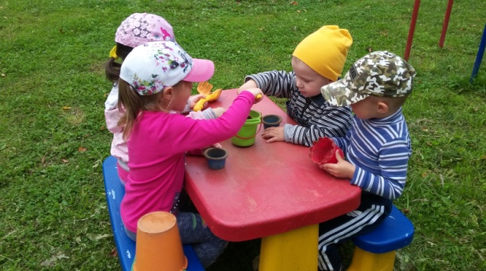
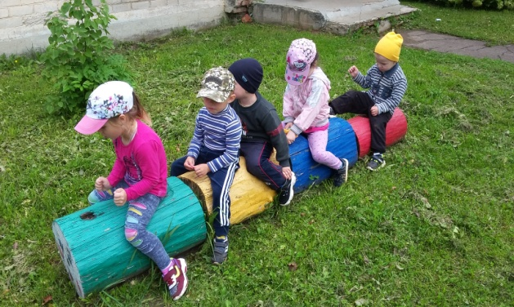
- Творческая мастерская:
Рисование «Раскрасим бабочкам крылья» (рисование тычками).
Цель: упражнять в технике рисования тычком. Закреплять умение аккуратно наносить элементы орнамента на крылья, соблюдая симметрию. Развивать эстетическое восприятие.
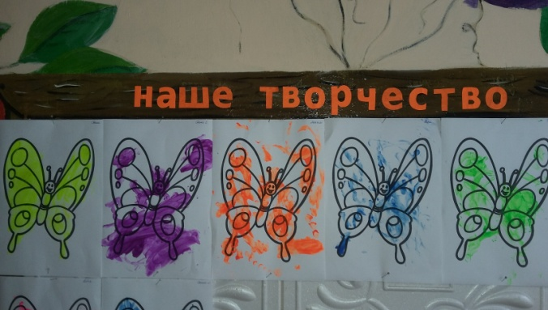
- Экскурсии и целевые прогулки:
Целевые прогулка по территории детского сада (на другие участки).
Цель: развивать умение наблюдать за насекомыми. Познакомиться с наиболее часто встречающимися насекомыми, их образом жизни; закреплять названия насекомых. Воспитывать любовь и бережное отношение к природе.
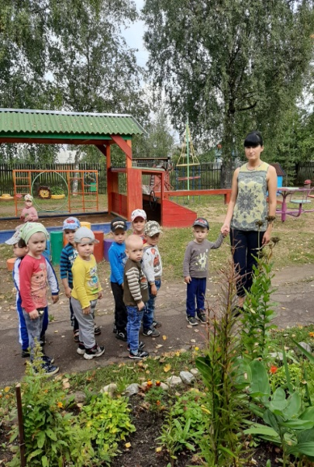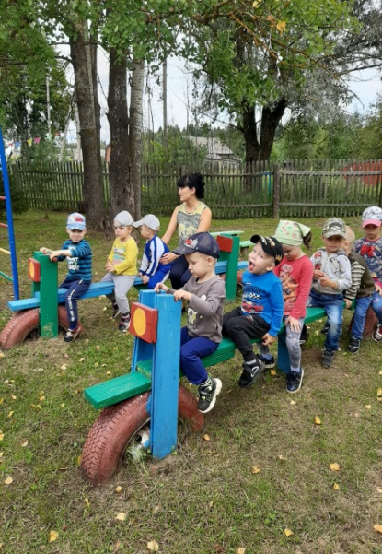
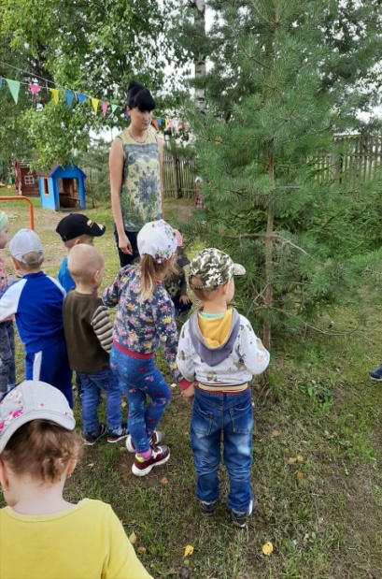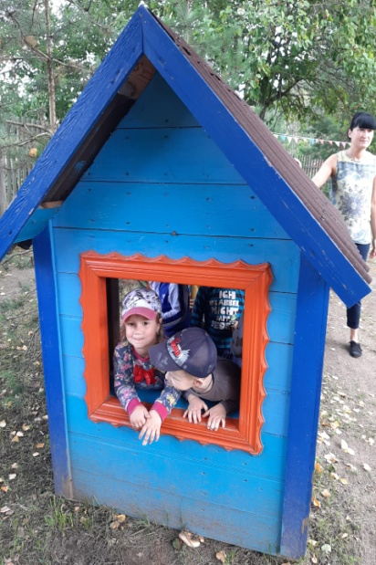
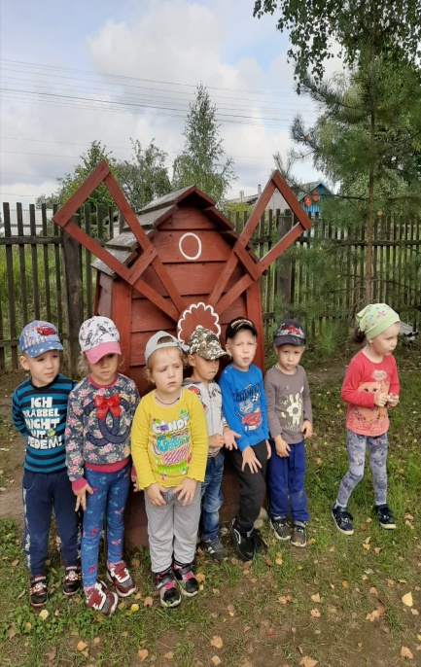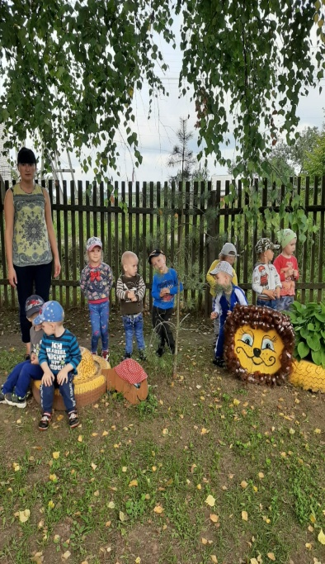
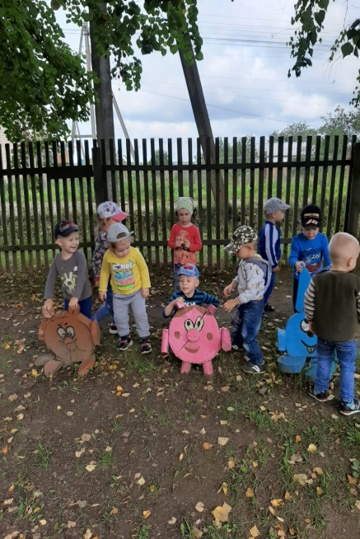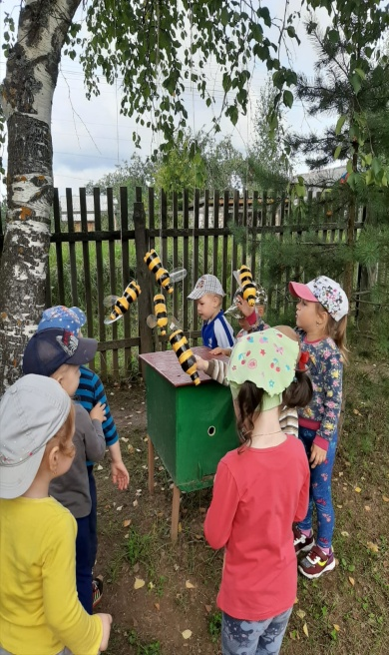
- Праздники и развлечения:
Групповой праздник «Фантики – бабочки» (итоговое мероприятие 16. 08.).
Цель: способствовать формированию познавательного интереса у детей к изучению насекомых. Создать в группе веселое, радостное настроение. Воспитывать активность, любознательность, бережное отношение к природе
